GLICOGÊNESE
- Síntese de glicogênio

- Estoque de Glicose, com mais de 100 mil unidades; ligações glicosídicas- α,1-4 e α,1-6 nas ramificações;

- Ramificação – aumenta as pontas de atuação das enzimas

- Até 10% do peso do fígado (100g)

- Entre 1-2% do músculo (400g)

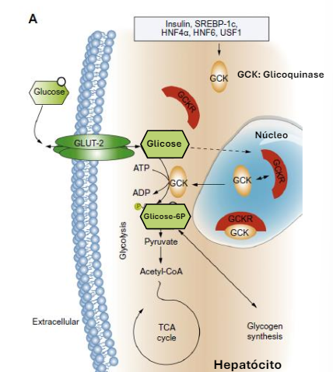
- O Fosfato (a enzima faz a fosforilação) serve para Glicose não sair da célula.
- A glicose entra na célula pelo: GLUT 2.

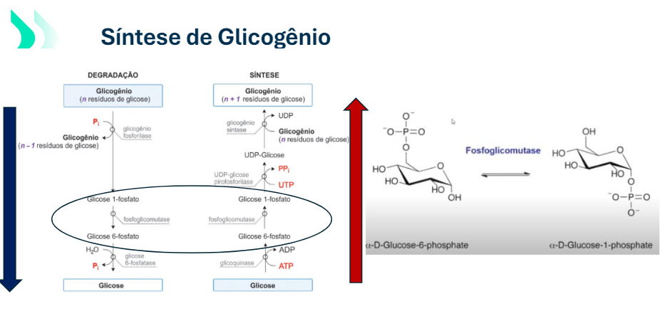

Síntese de Glicogênio
- Glicose 6-P: glicoquinase (fígado), Hexoquinase (músculo esquelético);
- Fosfoglicomutase: G-6P G1P (passa o grupo fosfato do C6 para C1);
- Reação é reversível;
- Comum a Glicogenólise (sentido oposto).

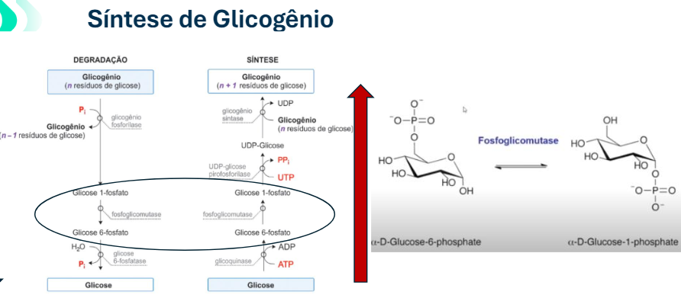
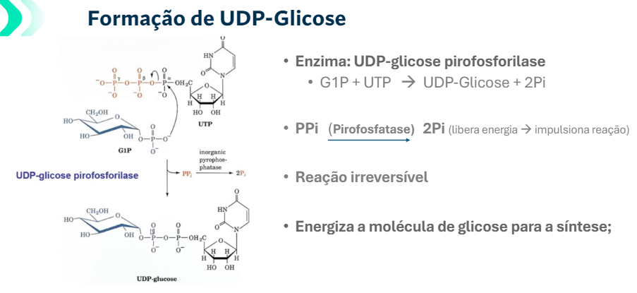
- Guarda energia nessas ligações fosfatídicas.

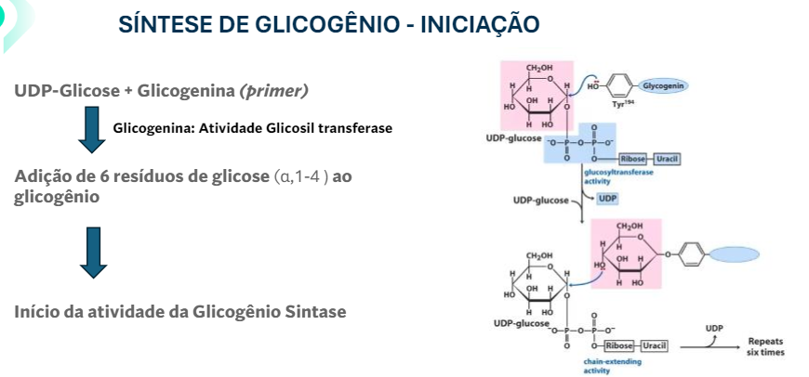
- Proteína chamada Glicogenina (enzimática);
- Feita no Citosol;
- Transfere para ela mesmo um resido de glicose e depois vai transferindo até ter um polímero de 7 ligadas.
- É pela Glicogenina que começa a produção de Glicogênio.
- Sempre linear (alfa).
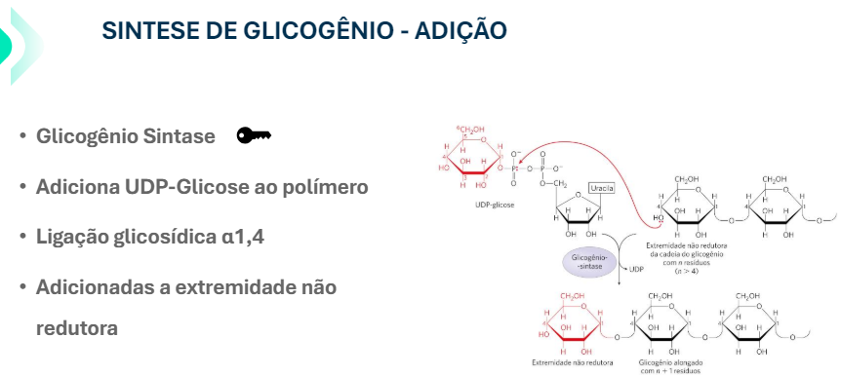
- Sempre linear;

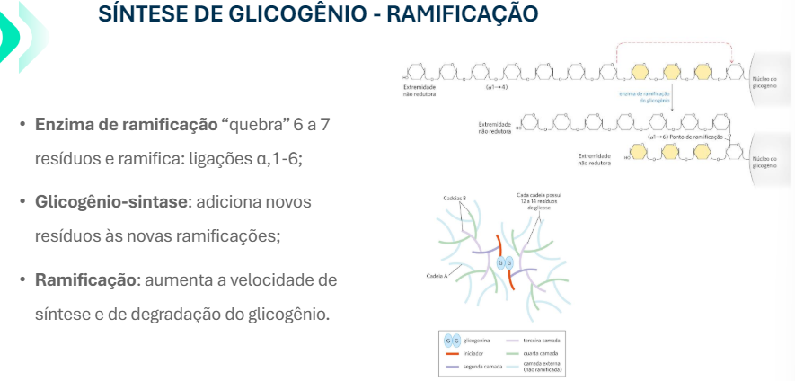
- A partir dessa estrutura linear, tem-se a ação da ramificação;
- Tirando um pedaço da cadeia e colocando em um ramo;
- Enzima de ramificação que faz.
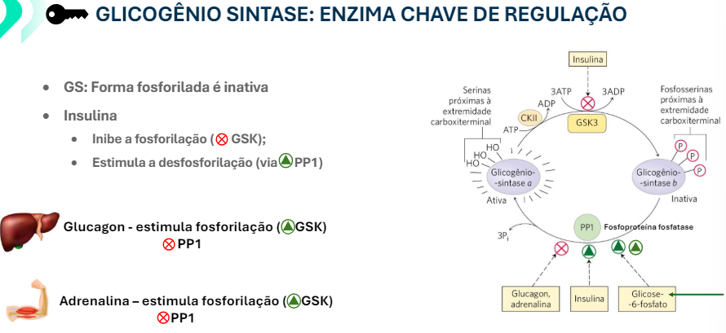
- Quando a enzima está inativa (glucagon e adrenalina – quer degradação) é indireta, não faz a síntese de glicogênio; eles atuam na GSK e na PP1, (inibem a PP1), pois o PP1 colocaria fosfato na cadeia e isso faria a síntese.

- Se ativar a enzima faz a síntese de glicogênio;

- A insulina vai inibir a GSK, e a GSK inibe a glicogênio sintase, tirando a inibição, tendo a atividade liberada.

- Insulina (pós alimentar) é um ativador do glicogênio sintase;

- No pós alimentar no fígado insulina ativa a glicogênio sintase para estocar energia (glicogênio) nos diferentes tecidos.

- Músculo GLUT 4 ativa a glicogênio sintase absorve glicose glicogênio.

- Em jejum no músculo adrenalina e contração muscular degrada o glicogênio inibe a glicogênio sintase.

- Em jejum no fígado glucagon degrada o glicogênio inibe a glicogênio sintase.

- GSK fosforila e PP1 desfosforila.

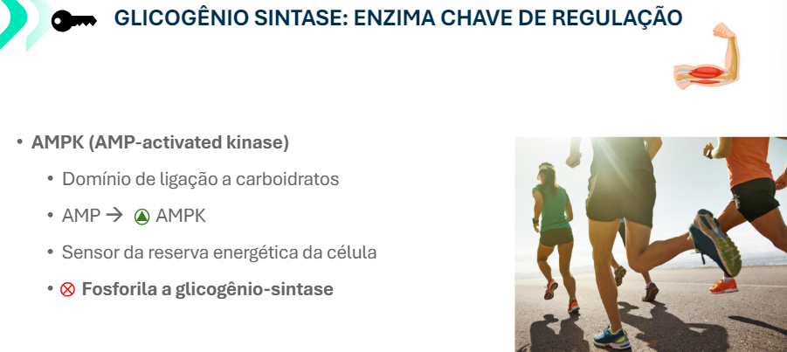
- ATP ADP ou AMP AMPK (quinase – faz fosforilação).
- Quando fosforila a glicogênio-sintase vai estar inativa.
- Na atividade física (músculo): Energia (glicogenólise – G6P (degrada) ATP)
- Jejum - Fígado: Energia (glicogênese – glucagon (síntese) glicose)

MAPA:
E – Pós Alimentar:
Insulina (+) G6P (+) ativa PP1 (+)
ATP (+)
Síntese
Glicogênese
- () Glicogênio-sintase.
- GSKinase inibe (glucagon ativa)

E – Jejum:
Glucagon (fígado) (-)
Adrenalina (músculo) (-)
ADP ou AMP (-) ATP (- Fosfato) ADP (- F) AMP
- ATP
Degradação
Glicogenólise
- Inativa a () Glicogênio-sintase.
Energia – Degradação; Estoque – Síntese;
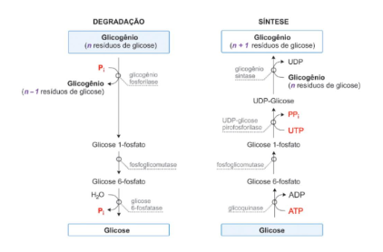 Síntese – ATP.
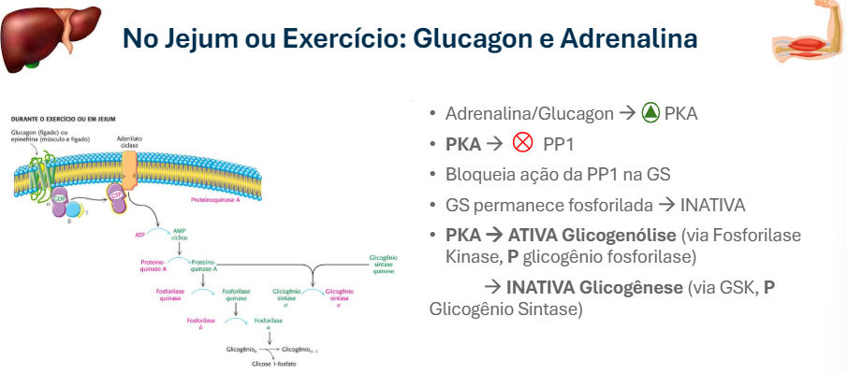
- Inibem a Glicogênio-sintase.
- Estimular a degradação de glicogênio.

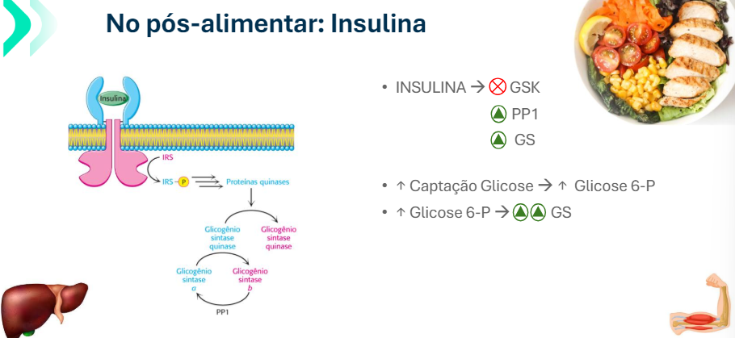
- Estimular a síntese de glicogênio;

